ICS 点击此处添加ICS号
点击此处添加中国标准文献分类号

DB
地方标准
DB XX/ XXXXX—XXXX

医疗机构陪护人员手卫生规范
Specification of hand hygiene for hospital attendant
点击此处添加与国际标准一致性程度的标识

XXXX - XX - XX发布
XXXX - XX - XX实施
发布

医疗机构陪护人员手卫生规范
- 范围
本标准规定了医疗机构陪护人员手卫生的管理要求，手卫生设施、洗手以及手消毒监测等。
本标准适用于本市各级各类医疗机构。
- 规范性引用规范
下列规范对于本规范的应用是必不可少的。凡是注日期的引用规范，仅所注日期的版本适用于本规范。凡是不注日期的引用规范，其最新版本（包括所有的修改单）适用于本规范。
GB 5749 生活饮用水卫生标准
GB 15982 医院消毒卫生标准
GB 手消毒剂卫生要求
WS/T313-2019 医务人员手卫生规范
WS/T512-2016 医疗机构环境表面清洁与消毒管理规范
WS/T510-2016 病区医院感染管理规范
- 术语与定义
下列术语和定义适用于本规范
  - 手卫生 hand hygiene
陪护人员在医疗机构内陪护患者期间的洗手、手卫生消毒的总称
  - 洗手 handwashing
陪护人员用流动水和洗手液（皂液）揉搓冲洗双手，去除手部皮肤污垢、碎屑和部分微生物的过程。
  - 卫生手消毒 antiseptic handrubbing
陪护人员用手消毒剂揉搓双手，以减少手部暂居菌的过程。
  - 常居菌 resident skin flora
能从大部分人体皮肤上分离出来的微生物，是皮肤上持久的固有寄居菌，不易被机械摩擦清除。如凝固酶阴性葡萄球菌、棒状杆菌属、丙酸菌属、不动杆菌属等。一般情况下不致病，在一定条件下能引起导管相关感染和手术部位感染等。
  - 暂居菌 transient skin flora
寄居在皮肤表层，常规洗手容易被清除的微生物。直接接触患者或被污染的物体表面时可获得，可以通过手传播，与医院感染密切相关。
  - 手消毒剂 hand antiseptic agent
应用于手消毒的化学制剂。
    - 速干手消毒剂
含有醇类和护肤成分的手消毒剂。
    - 免冲洗手消毒剂 waterless antiseptic agent
主要用于手部消毒，使用后不需用手冲洗的手消毒剂。
  - 手卫生设施
用于洗手与卫生的设施设备，包括洗手池、水龙头、流动水、洗手液（肥皂）、干手用品、手消毒剂等。
- 手卫生管理与基本要求
  - 医院各病区应该明确医院感染管理，明确医疗机构陪护人员实行手卫生的重要性，加强对手卫生行为的管理与指导，将患者及陪护人员的手卫生宣教纳入入院指导，提高陪护人员手卫生的依从性。
  - 医疗机构应制定并落实陪护人员手卫生管理制度，配备有效、便捷、适宜的手卫生设施。
  - 医疗机构应定期开展陪护人员手卫生培训，陪护人员应该掌握手卫生知识和正确手卫生方法。
  - 手消毒剂应符合国家有关规定和GB27950的要求，在有效期内使用。
  - 手卫生消毒效果应达到如下要求：
手卫生消毒监测的细菌菌落数总数应≤10CFU/cm²
- 卫生手消毒设施
  - 医疗机构应设置与诊疗工作相匹配的流动水洗手和卫生手消毒设施，并方便患者及陪护人员使用。

5.2 有条件的医疗机构配备非手触式水龙头。

5.3 应配备洗手液（肥皂），并符合以下要求：
a)盛放洗手液的容器宜为一次性使用。
b)重复使用的洗手液容器应定期清洁与消毒。
c)洗手液发生混浊或变色等变质情况时及时更换，并清洁、消毒容器。
d)使用肥皂应保持清洁与干燥。

5.4 应配备干手用品或设施

5.5 手消毒剂宜使用一次性包装。

6 洗手与卫生手消毒

6.1 下列情况陪护人员应洗手和/或使用手消毒剂进行卫生手消毒：
a)暴露患者体液风险后，包括接触患者粘膜、破损皮肤或伤口、血液、体液、分泌物、排泄物等之后。
b)接触患者环境后，包括床旁桌、医用物品、心电监护、输液泵等物体表面后。
c)接触患者前
d) 接触患者后

6.2 下列情况应洗手
a)当手部有血液或其他体液等肉眼可见的的污染物时。
b)为患者准备饮食前
c) 饭前、饭后
d) 如厕后

6.3 陪护传染病或感染性疾病患者时，应先洗手，再进行手卫生消毒
6.4 洗手与卫生手消毒方法
6.4.1 陪护人员洗手方法，见附录A
6.4.2 陪护人员手卫生消毒遵循以下方法：
a)取适量的手消毒剂于掌心，均匀涂抹双手
b)按照附录A洗手方法揉搓步骤进行
c)揉搓时保证手消毒剂完全覆盖手部皮肤直至手部干燥

6.4手消毒剂选择
手卫生消毒时首选速干手消毒剂，过敏人群可选择其他手消毒剂。

6.5 注意事项
戴手套不能代替手卫生，摘手套后进行手卫生
- 手卫生监测
  - 监测要求
    - 医疗机构应定期进行陪护人员手卫生依从性监测，依从性的监测用手卫生依从率表示，手卫生依从性计算方法为：陪护人员手卫生依从率=手卫生执行时机数/应执行手卫生时机数*100%。
    - 当怀疑医院感染暴发与陪护人员手卫生有关时，应及时进行监测，并进行相应病原微生物的检测，采样时机随机采样，采样方法遵循GB15982的要求进行。
  - 检测方法
    - 手卫生依从性的检测方法参见附录B。
    - 手卫生消毒效果的监测，采用以下方法：
a) 倾注培养法：采样的培养方法遵循GB15982的要求进行。
b) 涂抹培养法：采样方法遵循GB15982的要求；检测时把采样管充分振荡后，分别取不同稀释倍数的洗脱液0.2ml,接种于二份普通琼脂平板的表面，用灭菌L棒涂抹均匀，放置36°C±1°C恒温箱培养48h，计数菌落数。
c) 消毒效果的结果判定按照4.5要求进行。
附 录 A
陪护人员洗手方法
A.1 在流动水下，充分淋湿双手，见图A01。

A.2 取适量洗手液（肥皂），均匀涂抹至整个手掌、手背、手指和指缝图A02。

A.3 认真揉搓至少15s，注意清洗双手所有皮肤，包括指背、指尖和指缝，具体步骤不分先后。

A.3.1 掌心相对，手指并拢，互相揉搓，见图A1
A.3.2手心对手背沿指缝相互揉搓，交换进行，见图A2
A.3.3掌心相对，双手交叉指缝相互揉搓，见图A3
A.3.4 弯曲手指使关节在另一手掌心旋转搓搓，交换进行，见图A4.
A.3.5右手握住左手大拇指旋转揉搓，交换进行，见图A5.
A.3.6 将5个手指并拢放在另一手掌心旋转揉搓，交换进行，见图A6.
A.3.7 螺旋式揉搓手腕，交换进行，见图A7.

A.4在流动水下彻底冲净双手，用纸巾擦干或烘干。
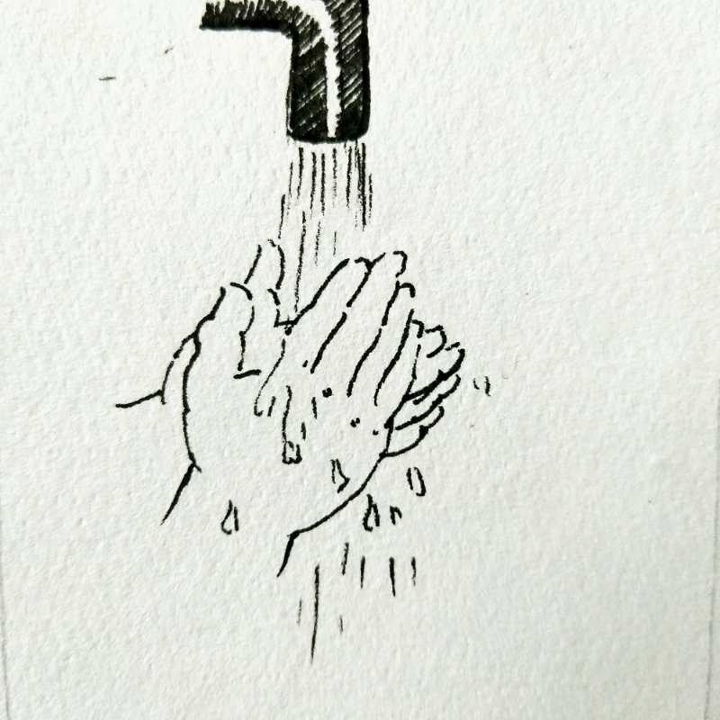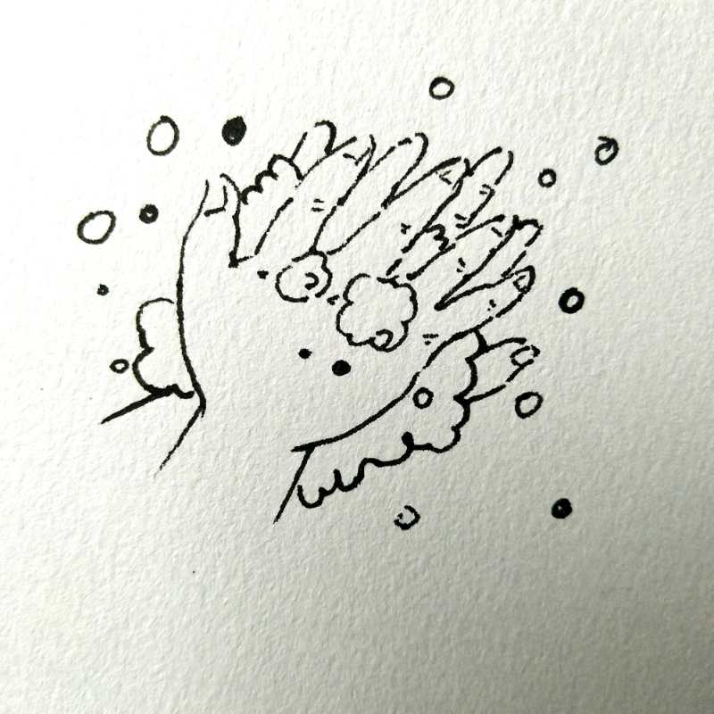
图A01 在流动水下，充分淋湿双手 图A02 将皂液均匀涂抹双手
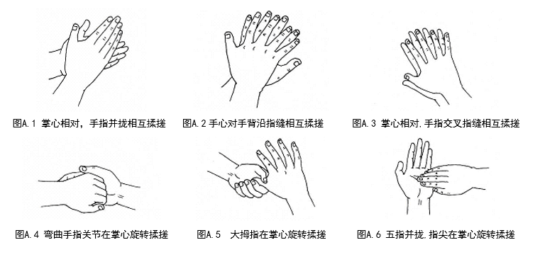
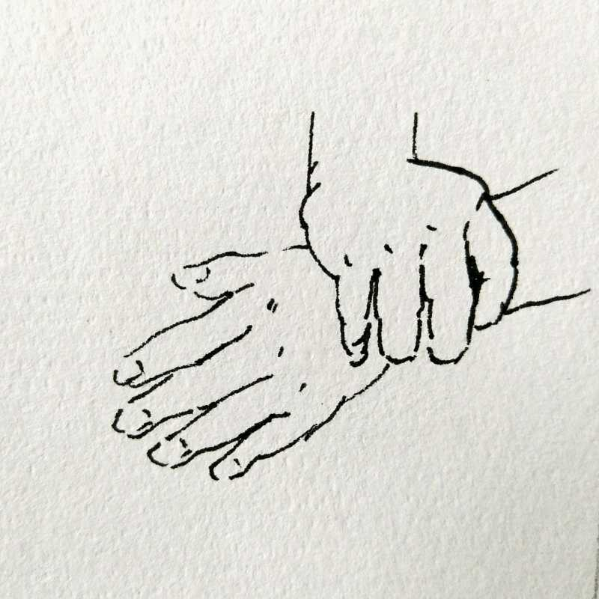
图A. 7 螺旋式揉搓手腕，交换进行

附录B
手卫生依从性监测方法

B.1 采用直接观察法 在病区不告知观察对象，随机选择观察对象，观察并记录陪护人员手卫生时机及执行情况，计算手卫生依从率，以评估手卫生的依从性
B.2 观察人员 由受过专门培训的观察员进行观察。
B.3 观察时间与范围 根据评价手卫生依从性的需要，选择具有代表性的观察区域和时间段，观察持续时间不宜超过20min.
B.4 观察内容 观察前设计检测内容及表格，主要包括：
a)每次观察记录观察日期和起止时间、观察地点（医疗机构名称、病区名称、陪护患者等）、观察人员。
b)记录观察每个手卫生时机，包括被观察人员类别（患者家属、临时陪护人员、固定陪护人员等）、手卫生指征、是否执行手卫生以及手卫生的方法。
c)可同时观察最多2个陪护人员。一次观察一名陪护人员不宜超过2个洗手时机。

B.5 计算手卫生依从率，并进行反馈。
手卫生依从率=手卫生执行时机数/应执行手卫生时机数*100%
B.6 优点：可观察详细信息，如洗手、卫生手消毒、揉搓方法和影响消毒效果的因素。
B.7 缺点：工作量大、耗时、需要合格的观察员、存在选择偏倚、霍桑效应和观察者偏倚。
_________________________________

